Universidad Nacional Abierta y a Distancia

Vicerrectoría Académica y de Investigación

Unidad gestora: Escuela de Ciencias Básicas Tecnología e Ingeniería ECBTI​

Programa: Tecnología en Desarrollo de Software

Curso: Desarrollo de Aplicaciones para la Web

Código: 202047916

DOCUMENTACIÓN DEL PROYECTO TERMINAL DE PEREIRA

ETAPA 3 - COMPONENTE PRÁCTICO - PRACTICAS SIMULADAS

ESTUDIANTE
JUANA KATHERINE TORRES BERMÚDEZ

TUTOR
JORGE LEONARDO RAMIREZ RESTREPO

UNIVERSIDAD NACIONAL ABIERTA Y A DISTANCIA - UNAD
ESCUELA DE CIENCIAS BÁSICAS TECNOLOGÍA E INGENIERA - ECBTI
TECNOLOGIA EN DESARROLLO DE SOFTWARE
SANTA ROSA DE CABAL
AÑO 2025
Tabla de contenido

Contenido
- Introducción
- Objetivos
2.1 Objetivo General
2.2 Objetivos Específicos
- Diseño del Proyecto Web
3.1 ¿Qué es el diseño de aplicaciones web estáticas?
3.2 Elementos de análisis, diseño y desarrollo
3.3 Características esenciales
- Problemática Planteada
- Análisis de Requerimientos del Proyecto Web
5.1 Requerimientos Funcionales
5.2 Requerimientos No Funcionales
5.3 Especificaciones Técnicas
- Herramientas utilizadas
- Recursos de hardware
- Recursos humanos
- Documentación de la Maquetación del Diseño Web
  - Pantalla de inicio
  - Banner principal
  - Buscar disponibilidad
  - Sobre la empresa
  - Tipos de vehículos
  - Empresas asociadas
  - Rutas y horarios
- Desarrollo del Proyecto Web
7.1 Instalación y configuración de AppServ 9.3.0
7.2 Árbol de directorios del proyecto
7.3 Integración con la maqueta
7.4 Roles definidos en el sistema
7.5 CRUDs implementados
- Posicionamiento del Proyecto Web (SEO)
8.1 Importancia del SEO en el desarrollo web
8.2 Estrategias propuestas
- Optimización SEO On-Page y Metadatos
- Gestión técnica de rastreo
- Optimización del rendimiento web
- Diseño responsivo y Mobile-First
- URLs amigables y semánticas
8.3 Documentación del análisis y configuración SEO
- Conclusiones
- Bibliografía

Introducción
El presente documento describe el proceso de desarrollo de una aplicación web dinámica para la Terminal de Transporte Santa Rosa, utilizando la herramienta AppServ 9.3.0 como entorno de trabajo. Este proyecto surge a partir de la maquetación elaborada en la Etapa 2, donde se definió la estructura visual del sitio mediante HTML y CSS, y evoluciona hacia una solución funcional que integra PHP y MySQL para la gestión de datos y la interacción con el usuario.

Objetivos
General
Diseñar y desarrollar una página web interactiva para la Terminal de Transporte Santa Rosa, que permita gestionar servicios como la consulta de rutas, horarios, disponibilidad de vehículos y la solicitud de cotizaciones en línea, integrando un sistema de roles (Administrador, Cliente, Vendedor e Invitado) para controlar el acceso a funcionalidades específicas. El proyecto se implementará utilizando tecnologías web básicas (HTML y CSS) para la interfaz visual y PHP con MySQL para la programación dinámica y la gestión de datos, sobre el entorno AppServ 9.3.0.
Específicos
- Crear una estructura web básica utilizando HTML para organizar el contenido de la terminal de transporte.
- Aplicar CSS para mejorar la presentación visual del sitio y hacerlo más atractivo y funcional.
- Diseñar una interfaz clara y accesible que permita a los usuarios consultar rutas, horarios y disponibilidad de vehículos.
- Configurar el entorno de desarrollo local utilizando la herramienta AppServ 9.3.0, asegurando la correcta instalación y funcionamiento de Apache, PHP, MySQL y phpMyAdmin.
- Diseñar la estructura de la base de datos terminal_db con tablas para usuarios, roles, vehículos, rutas, cotizaciones y pedidos, garantizando la integridad referencial y la escalabilidad del sistema.

"Implementar estrategias de posicionamiento web (SEO) técnico y orgánico en el aplicativo 'Terminal Santa Rosa', mediante la reestructuración de la arquitectura de directorios bajo el patrón MVC y la configuración de protocolos de indexación (robots.txt y metadatos), con el fin de garantizar la visibilidad de los módulos comerciales y la protección de las interfaces administrativas."
Contenido

Diseño del proyecto web
Respuesta a las preguntas orientadoras
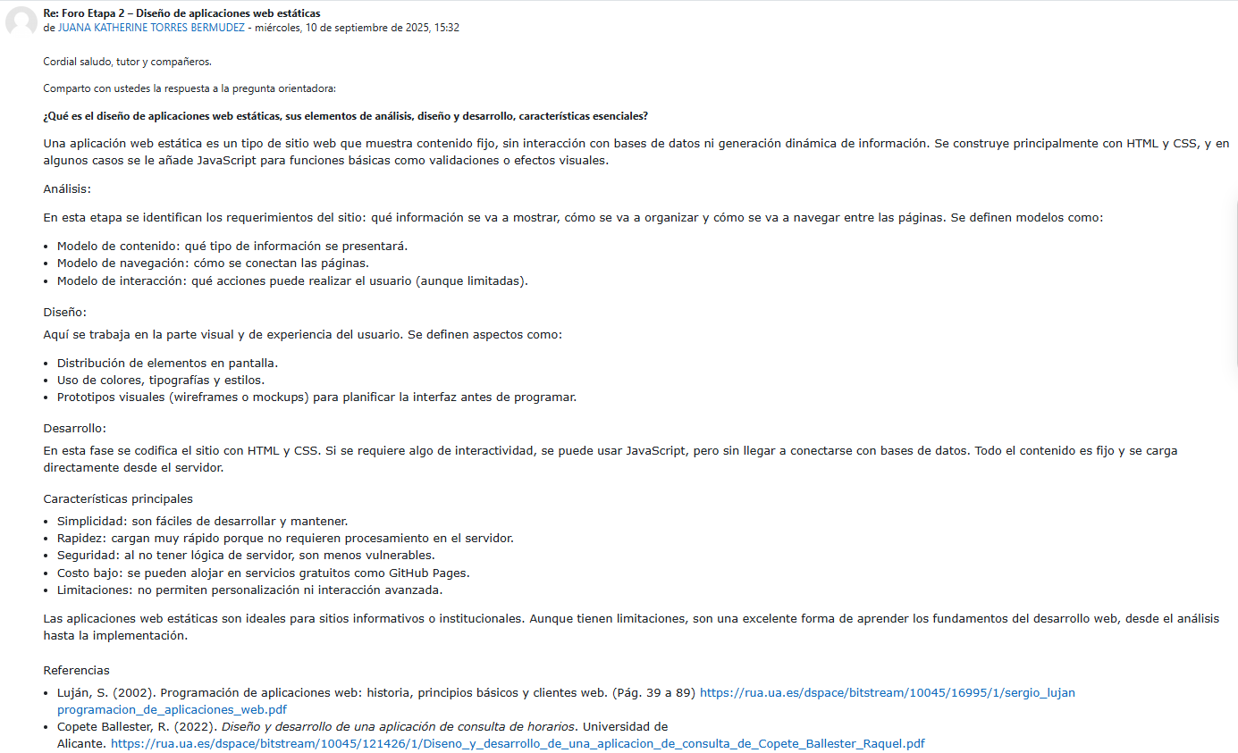
Ilustración 1 Captura de pantalla
¿Qué es el diseño de aplicaciones web estáticas, sus elementos de análisis, diseño y desarrollo, características esenciales?
Una aplicación web estática es un tipo de sitio web que muestra contenido fijo, sin interacción con bases de datos ni generación dinámica de información. Se construye principalmente con HTML y CSS, y en algunos casos se le añade JavaScript para funciones básicas como validaciones o efectos visuales.
Análisis: En esta etapa se identifican los requerimientos del sitio: qué información se va a mostrar, cómo se va a organizar y cómo se va a navegar entre las páginas. Se definen modelos como:
- Modelo de contenido: qué tipo de información se presentará.
- Modelo de navegación: cómo se conectan las páginas.
- Modelo de interacción: qué acciones puede realizar el usuario (aunque limitadas).
Diseño: Aquí se trabaja en la parte visual y de experiencia del usuario. Se definen aspectos como:
- Distribución de elementos en pantalla.
- Uso de colores, tipografías y estilos.
- Prototipos visuales (wireframes o mockups) para planificar la interfaz antes de programar.
Desarrollo: En esta fase se codifica el sitio con HTML y CSS. Si se requiere algo de interactividad, se puede usar JavaScript, pero sin llegar a conectarse con bases de datos. Todo el contenido es fijo y se carga directamente desde el servidor.
Características principales
- Simplicidad: son fáciles de desarrollar y mantener.
- Rapidez: cargan muy rápido porque no requieren procesamiento en el servidor.
- Seguridad: al no tener lógica de servidor, son menos vulnerables.
- Costo bajo: se pueden alojar en servicios gratuitos como GitHub Pages.
- Limitaciones: no permiten personalización ni interacción avanzada.
Las aplicaciones web estáticas son ideales para sitios informativos o institucionales. Aunque tienen limitaciones, son una excelente forma de aprender los fundamentos del desarrollo web, desde el análisis hasta la implementación.
Referencias
Luján, S. (2002). Programación de aplicaciones web: historia, principios básicos y clientes web. (Pág. 39 a 89) https://rua.ua.es/dspace/bitstream/10045/16995/1/sergio_lujan programacion_de_aplicaciones_web.pdf
Copete Ballester, R. (2022). Diseño y desarrollo de una aplicación de consulta de horarios. Universidad de Alicante. https://rua.ua.es/dspace/bitstream/10045/121426/1/Diseno_y_desarrollo_de_una_aplicacion_de_consulta_de_Copete_Ballester_Raquel.pdf

Problemática planteada
La terminal de trasporte de la cuidad tiene problemas permanentes con los usuarios debido a la falta de un sistema en línea que le permita gestionar sus servicios aprovechando las potencialidades de las Tecnologías de la Información y la Comunicación - TIC, teniendo en cuenta los siguientes ítems:
- Información de la terminal de trasporte
- Empresas de trasporte vinculadas a la terminal
- Vehículos: camiones, gacelas, buses, busetas, Aerovan, taxis
- Rutas: destinos
- Horarios
- Disponibilidad en vehículos para una o más personas
- Costos
- Cotizaciones
- Compra de tiquetes en línea.
La gerencia de la terminal de trasporte solicita de los servicios de desarrolladores de software para la creación de una página web interactiva para gestionar los servicios de la terminal para la satisfacción de sus usuarios.

Análisis de requerimientos del proyecto web
Este proyecto busca crear una página web para la Terminal de Transporte de la ciudad de Pereira, con el fin de mejorar la atención a los usuarios. Actualmente, no tienen un sistema en línea, lo que genera problemas en la gestión de servicios.
Requerimientos funcionales
Las funciones que debe tener la página web:
- Información de la terminal: mostrar datos como ubicación, contacto y horarios.
- Empresas de transporte: listar las empresas que trabajan en la terminal.
- Vehículos disponibles: mostrar los tipos de vehículos (buses, taxis, etc.).
- Rutas: mostrar los destinos disponibles.
- Horarios: mostrar los horarios de salida y llegada.
- Costos: mostrar los precios de los viajes.
- Compra de tiquetes: permitir comprar tiquetes en línea.
Requerimientos no funcionales
Características técnicas que debe tener el sitio:
- Accesible desde celular y computador.
- Fácil de actualizar por el administrador.
Especificaciones técnicas
Herramientas Utilizadas
Lenguajes de desarrollo:
- HTML: para la estructura del sitio web.
- CSS: para los estilos visuales (colores, fuentes, diseño).
- IA (Inteligencia Artificial): se usó como apoyo para generar algunos estilos CSS y recomendaciones de diseño.
Herramienta de diseño:
- Canva: se utilizó para crear el maquetado visual de las secciones del sitio web.
Recursos de Hardware
- Computador personal con conexión a internet.
- Navegador web (Google Chrome, Edge) para pruebas del sitio.
- Editor de código (Visual Studio Code) para escribir y organizar el código HTML y CSS.
Recursos Humanos
- Estudiante desarrolladora: encargada del diseño, maquetación y codificación del sitio.
- IA como asistente: apoyo en la generación de estilos y sugerencias técnicas.
Pruebas y Validación
- Se realizaron pruebas básicas en el navegador para verificar que el diseño se vea bien y que los estilos se apliquen correctamente.

Documentación de la maquetación del diseño web solución:
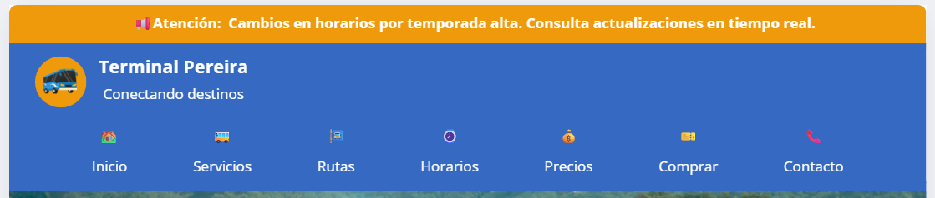
Ilustración 2 Captura de pantalla
Pantalla de inicio: está compuesta por dos secciones principales. Notificación superior: una franja de color naranja ubicada en la parte superior, que muestra mensajes importantes para los usuarios, como cambios en horarios por temporada alta. Barra de navegación: justo debajo de la notificación, se encuentra una barra azul con el logo de la terminal, el nombre Terminal Pereira y el eslogan Conectando destinos. Incluye íconos con enlaces a las secciones principales del sitio: Inicio, Servicios, Rutas, Horarios, Precios, Comprar y Contacto.
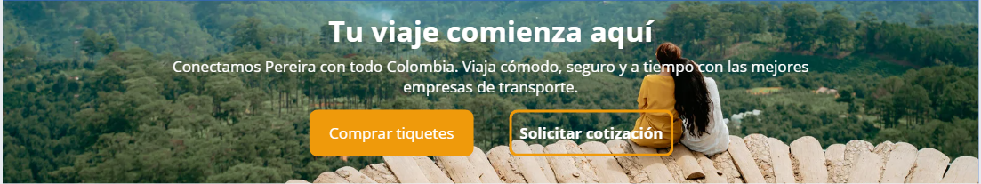
Ilustración 3 Captura de pantalla
Banner Principal: El banner muestra un paisaje natural como fondo junto a “Tu viaje comienza aquí”, seguido de una frase que destaca la conexión de Pereira con todo Colombia.
Incluye dos botones:
- Comprar tiquetes
- Solicitar cotización
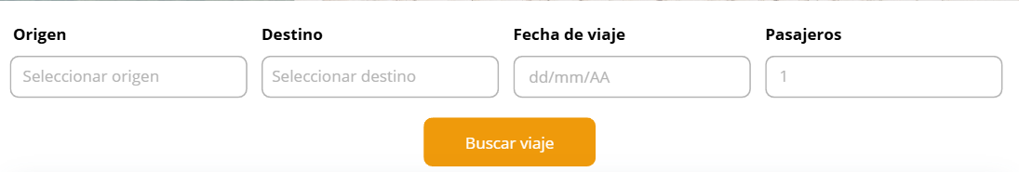
Ilustración 4 Captura de pantalla
Buscar Disponibilidad: Esta sección permite al usuario consultar viajes disponibles según sus necesidades. Incluye campos para seleccionar origen, destino, fecha de viaje y cantidad de pasajeros, junto con un botón naranja que dice “Buscar viaje”. Su función es facilitar la búsqueda personalizada de rutas y horarios disponibles.
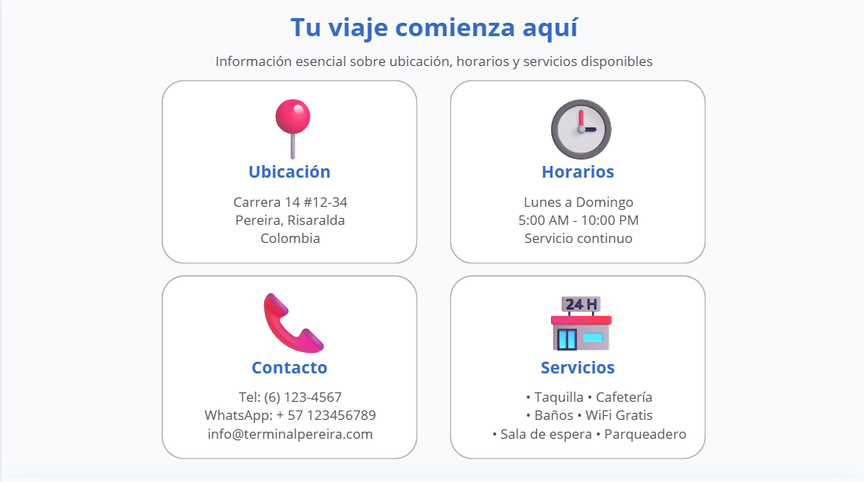
Ilustración 5 Captura de pantalla
Sobre la Empresa: Esta sección presenta información básica de la terminal. Su objetivo es brindar confianza y claridad al usuario sobre los servicios que ofrece la terminal.
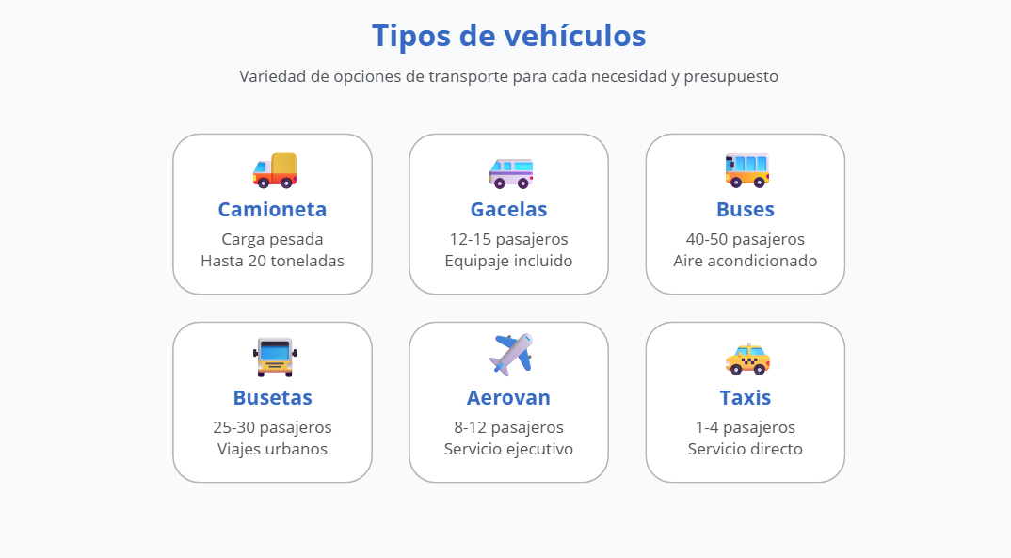
Ilustración 6 Captura de pantalla
Tipos de Vehículos: Esta sección muestra las opciones de transporte disponibles en la terminal, según la necesidad del usuario. Incluye vehículos como camionetas, gacelas, buses, busetas, Aerovan y taxis, con detalles sobre capacidad y tipo de servicio.

Ilustración 7 Captura de pantalla
Empresas Asociadas: Esta sección presenta las principales empresas de transporte que trabajan con la terminal, con información sobre sus destinos y teléfonos de contacto. Su objetivo es mostrar la variedad y calidad de los servicios disponibles para los usuarios.

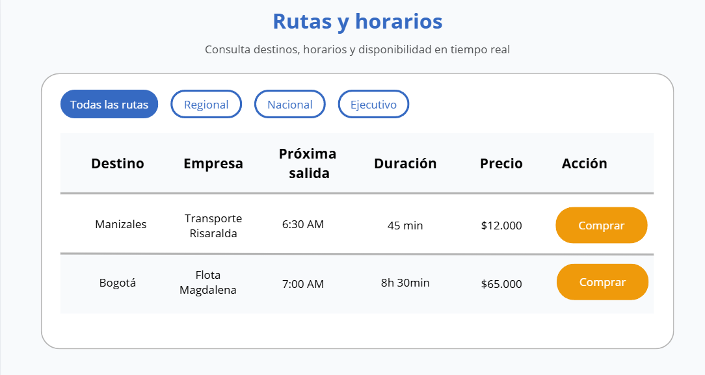
Ilustración 8 Captura de pantalla
Rutas y Horarios: Esta sección permite consultar destinos, horarios, duración del viaje y precios en tiempo real. Incluye filtros por tipo de ruta (regional, nacional, ejecutivo) y muestra opciones como Manizales y Bogotá, con botón para comprar directamente.

2. Desarrollo de proyecto web
AppServ es un paquete que integra varias herramientas esenciales para el desarrollo de aplicaciones web en entornos locales. Su objetivo es simplificar la instalación y configuración de un servidor web con soporte para PHP y MySQL.
Componentes principales de AppServ 9.3.0
- Apache HTTP Server
  - Servidor web que permite ejecutar aplicaciones en PHP.
  - Gestiona las peticiones HTTP y sirve contenido dinámico y estático.
- PHP
  - Lenguaje de programación para desarrollo web dinámico.
  - Compatible con múltiples versiones y extensiones.
- MySQL Database Server
  - Sistema de gestión de bases de datos relacional.
  - Permite almacenar y consultar datos para aplicaciones web.
- phpMyAdmin
  - Herramienta gráfica para administrar bases de datos MySQL.
  - Facilita la creación, modificación y eliminación de tablas y registros.
Pasos para la instalación de AppServ 9.3.0:
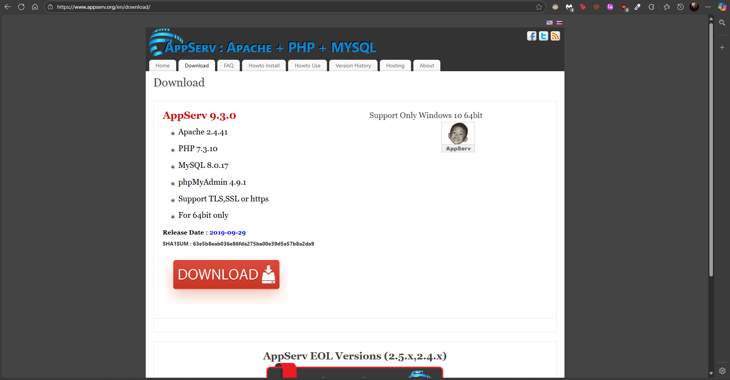
Ilustración 9 Descargar AppServ
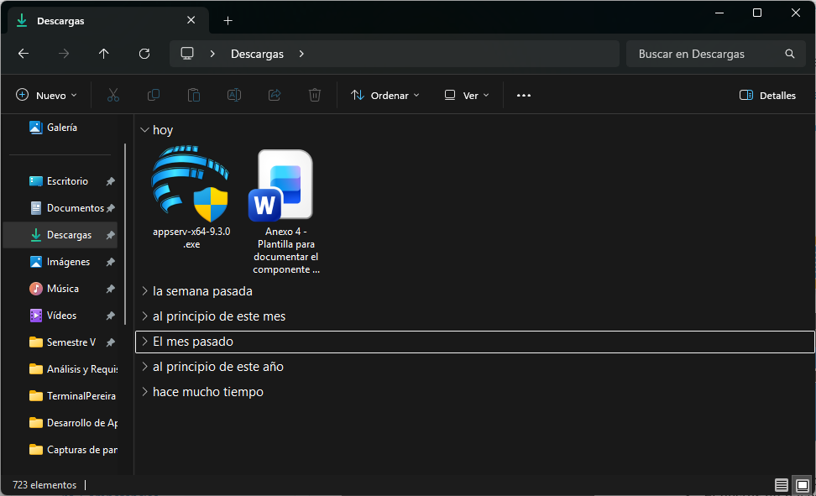
Ilustración 10 Ejecutar el instalador
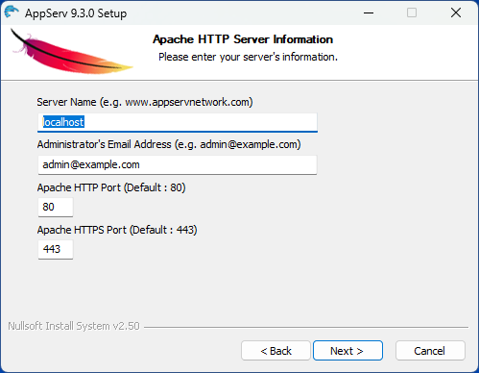
Ilustración 11 Configurar Apache
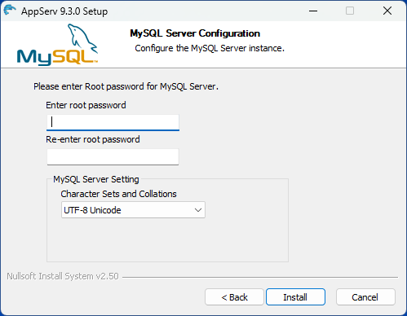
Ilustración 12 Configurar MySQL
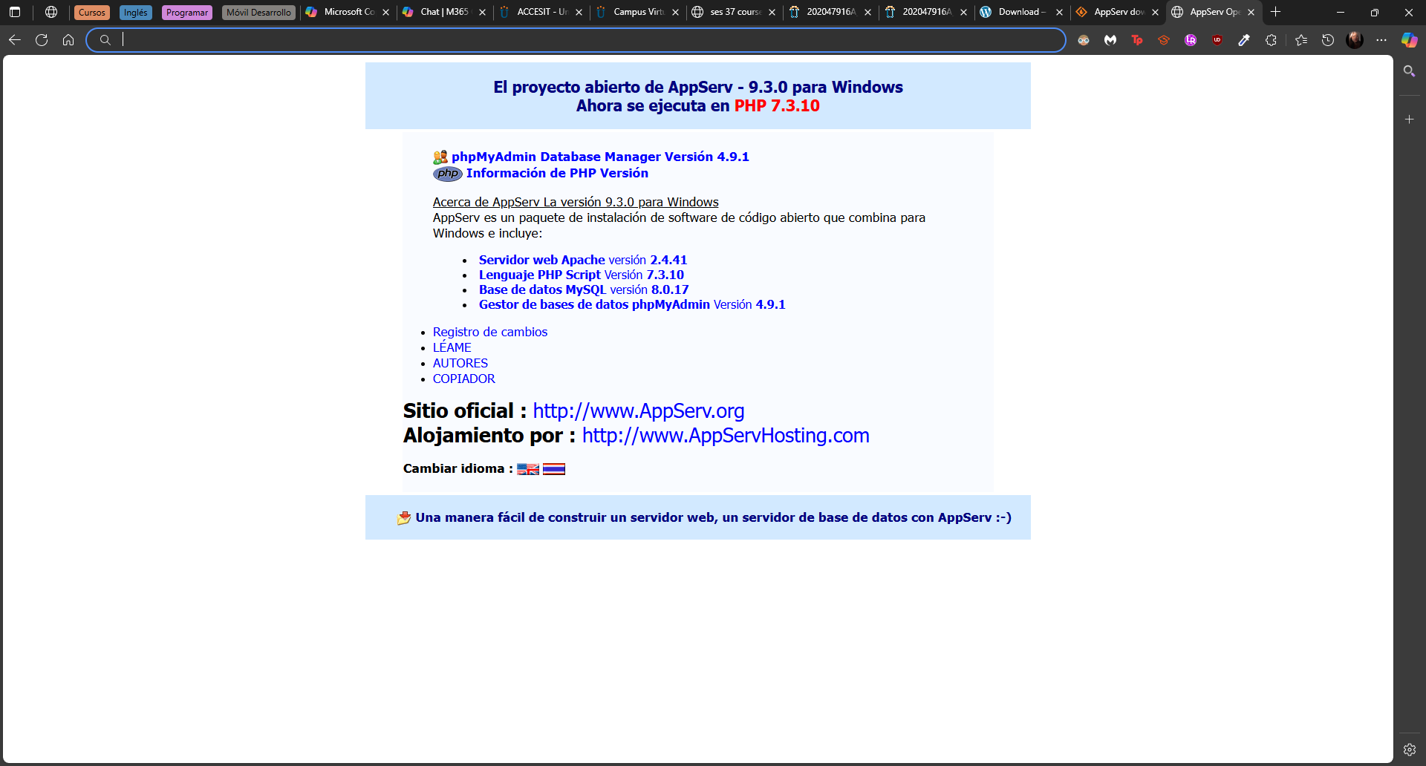
Ilustración 13 Completar instalación
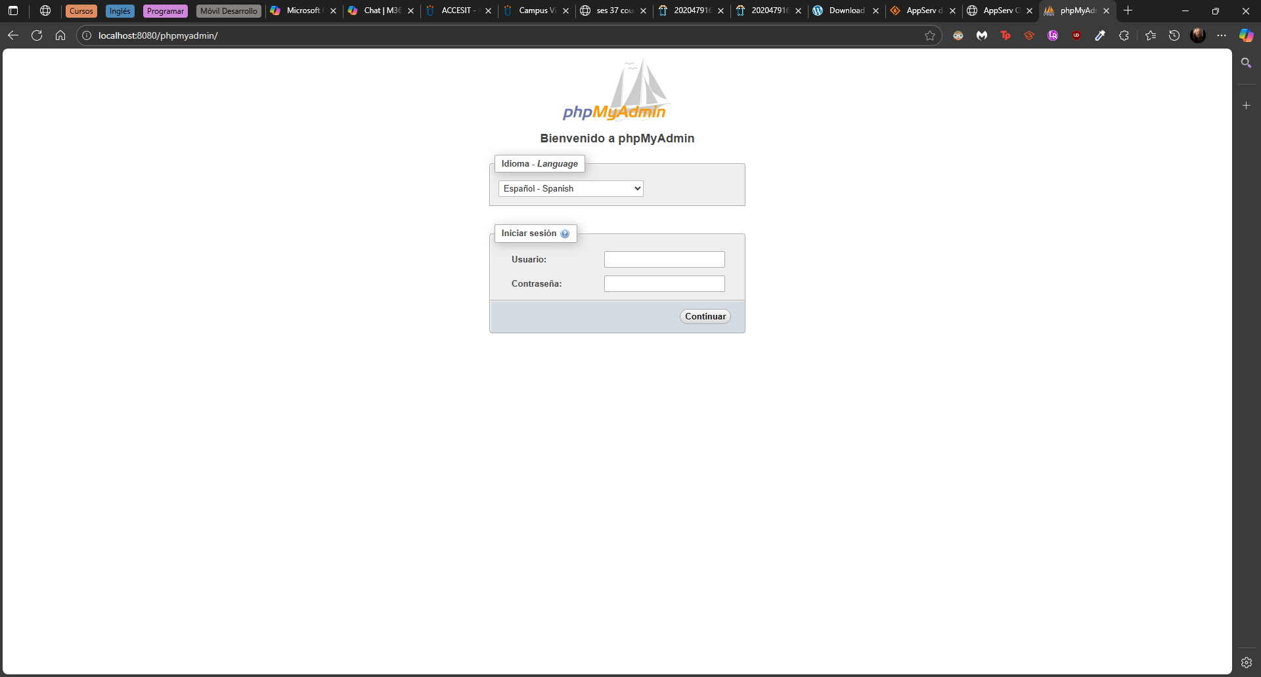
Ilustración 14 Acceder a phpMyAdmin
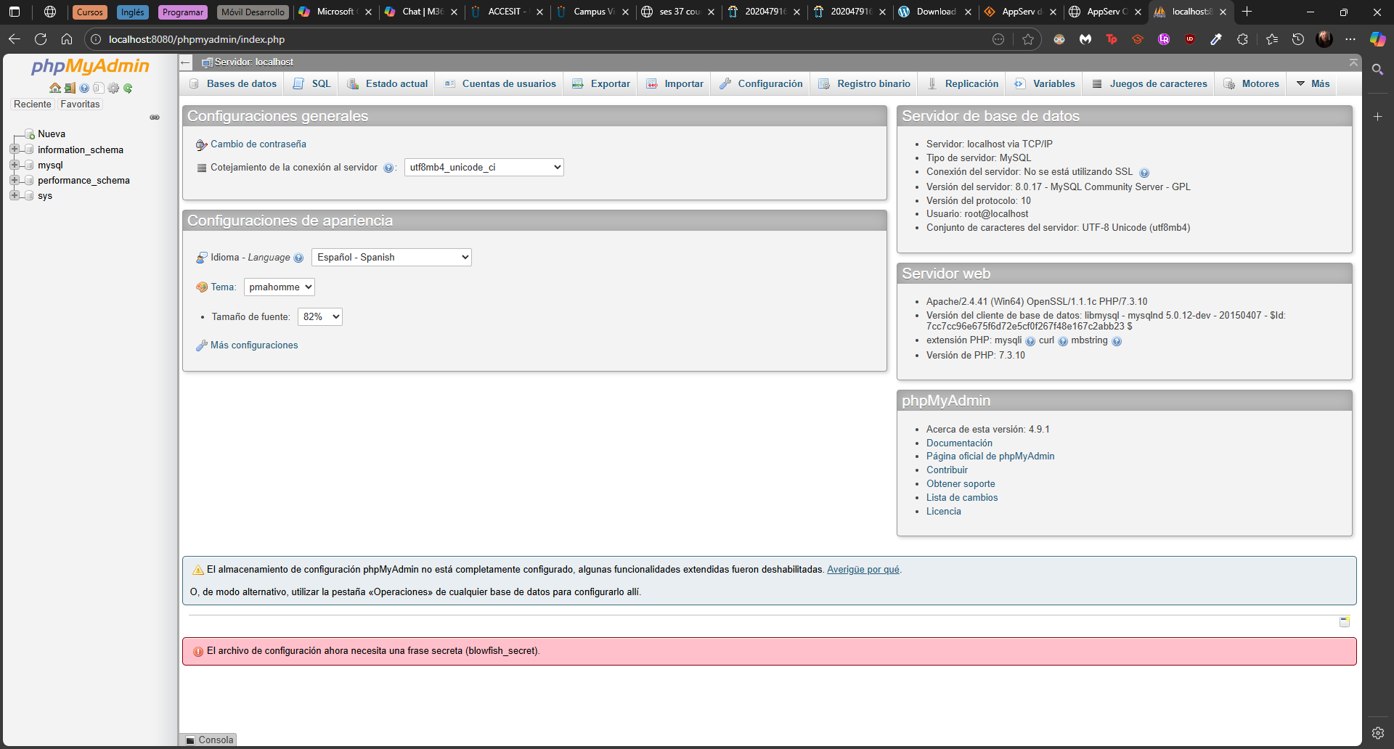
Ilustración 15 Crear una base de datos
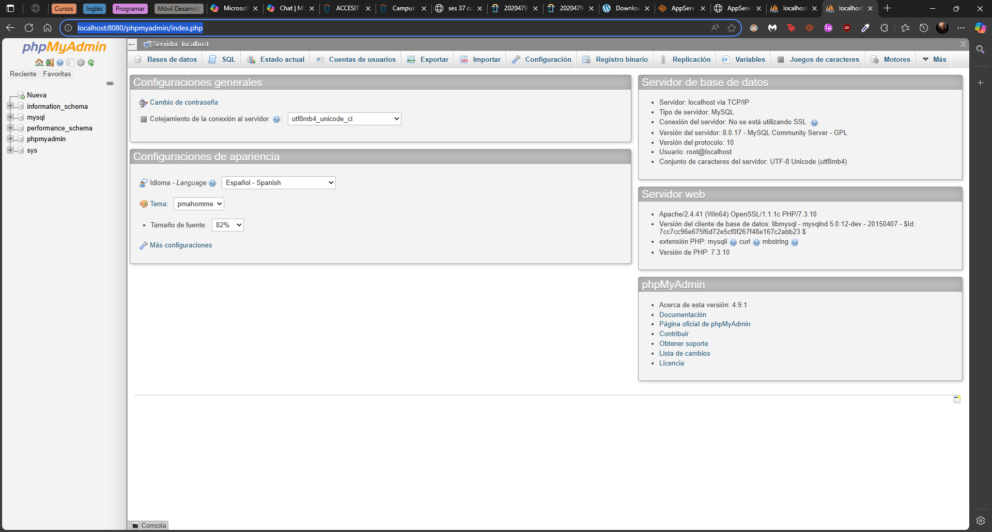
Ilustración 16 Configurar proyectos

Desarrollo web dinámica
En la Etapa 2 del proyecto, se realizó la maquetación del sitio web en HTML y CSS. Posteriormente, esta estructura se integró en AppServ 9.3.0 para convertirla en una aplicación dinámica utilizando PHP y MySQL.
Herramienta utilizada: AppServ 9.3.0
AppServ es un paquete que incluye:
- Apache: Servidor web para ejecutar PHP.
- PHP: Lenguaje para desarrollo dinámico.
- MySQL: Base de datos relacional.
- phpMyAdmin: Interfaz gráfica para administrar MySQL.

Árbol de directorios del proyecto:
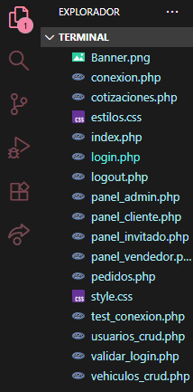
Ilustración 17 Directorio
- index.php: Integra la maqueta con PHP, muestra datos dinámicos (vehículos, rutas, formulario de cotización).
- login.php: Formulario para ingresar credenciales.
- estilos.css: Define el diseño visual del inicio de sesión.
- validar_login.php: Procesa el login, crea la sesión y redirige según el rol.
- logout.php: Destruye la sesión y redirige al login.
- usuarios_crud.php: Permite crear, editar, listar y eliminar usuarios.
- vehiculos_crud.php: Gestión completa de vehículos.
- cotizaciones.php: Solicitud y administración de cotizaciones.
- pedidos.php: Registro y visualización de pedidos.
- style.css: Define el diseño visual del sitio.
- Banner: Recursos.
- Conexión.php: Conexión a la base de datos.
- Logout.php: Cierre de sesión
- text_conexion.php: Prueba de conexión a la base de datos.
Integración con la maqueta
- Se mantuvo la estructura visual original.
- Se reemplazaron secciones estáticas por consultas dinámicas:
  - Tipos de vehículos → Datos desde la tabla vehiculos.

Ilustración 18 Tipo de vehículos
  - Rutas y horarios → Datos desde la tabla rutas.
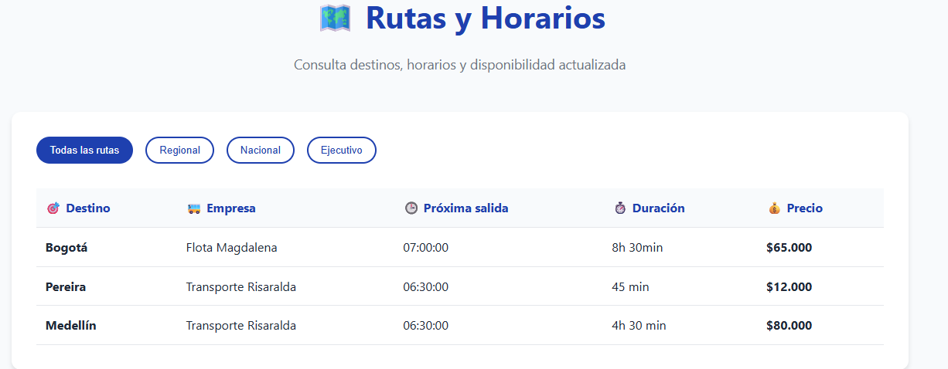
Ilustración 19 Rutas y horarios
  - Formulario de cotización → Inserta datos en la tabla cotizaciones.

Ilustración 20 Cotización
Roles definidos en el sistema
- Administrador
  - Acceso completo a CRUDs (Usuarios, Vehículos, Cotizaciones, Pedidos).
  - Control total sobre la base de datos.
- Cliente
  - Puede solicitar cotizaciones y registrar pedidos.
  - Visualiza su historial de cotizaciones y pedidos.
- Vendedor
  - Acceso a cotizaciones y pedidos para gestión comercial.
- Invitado
  - Acceso limitado a información pública (rutas, horarios, tipos de vehículos).
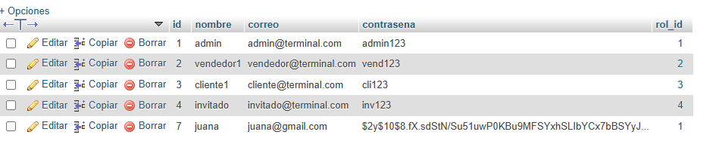
Ilustración 21 Tabla de roles
Botones de Acción:
En la sección principal se añadieron botones dinámicos:
- Administrador:
Gestionar Usuarios, Gestionar Vehículos, Ver Cotizaciones, Ver Pedidos
- Cliente:
Solicitar Cotización, Mis Pedidos
CRUDs en el desarrollo web dinámico:
Durante la integración de la maqueta en AppServ 9.3.0, se implementaron módulos CRUD (Create, Read, Update, Delete) para gestionar las entidades principales del sistema. Estos CRUDs permiten realizar operaciones básicas sobre la base de datos “terminal_db” de manera eficiente y segura.
3. Posicionamiento del proyecto web

La integración del SEO (Search Engine Optimization) y el marketing digital en el desarrollo web no debe entenderse como una fase posterior a la programación, sino como un componente estructural de la ingeniería de software moderna. Mientras que el desarrollo web construye la funcionalidad y la lógica del sistema, el SEO y el marketing digital garantizan su viabilidad y visibilidad en un entorno competitivo. Su aplicabilidad es técnica y estratégica: desde la implementación de una arquitectura de la información semántica y el aseguramiento de tiempos de carga eficientes (Web Performance Optimization), hasta la creación de experiencias de usuario (UX) que fomenten la conversión. Aplicar estos conceptos implica escribir código limpio y estructurado que sea interpretable tanto por los algoritmos de rastreo como por los humanos. Un desarrollo web técnicamente impecable carece de valor si es invisible; por tanto, estas estrategias son herramientas indispensables para transformar un simple aplicativo en una solución digital exitosa y sostenible en el mercado. A través de la refactorización del código fuente y la reorganización del árbol de carpetas, se logra no solo optimizar la indexación del sitio en motores de búsqueda o navegadores (Chrome, Edge, FireFox, etc), sino también mejorar la mantenibilidad y escalabilidad del sistema.

Propuesta de Estrategias de Posicionamiento Web
Para garantizar la visibilidad y competitividad de un desarrollo web en el entorno digital actual, se proponen cinco estrategias fundamentales de posicionamiento orgánico (SEO) y técnico:
- Optimización SEO On-Page y Metadatos: Consiste en la configuración técnica de las etiquetas HTML dentro del código fuente. Se centra en la redacción estratégica de la etiqueta <title> y la <meta-description> para mejorar el CTR (Click Through Rate) en los resultados de búsqueda. Asimismo, implica el uso de una jerarquía semántica clara (H1, H2, H3) que permita a los motores de búsqueda interpretar la estructura y relevancia del contenido.
- Gestión Técnica de Rastreo (Crawl Budget): Esta estrategia se enfoca en la eficiencia con la que los robots de los buscadores (crawlers) indexan el sitio. Se implementa mediante la configuración del archivo robots.txt para bloquear el acceso a directorios administrativos o privados, y la creación de mapas de sitio (sitemap.xml) que facilitan el descubrimiento de las páginas públicas prioritarias, optimizando así el presupuesto de rastreo asignado al dominio.
- Optimización del Rendimiento Web (WPO - Web Performance Optimization): Dado que la velocidad de carga es un factor de ranking directo, esta estrategia busca reducir los tiempos de respuesta del servidor y de renderizado en el navegador. Incluye técnicas como la compresión de imágenes a formatos de nueva generación (WebP), la minificación de archivos CSS/JavaScript y el aprovechamiento de la caché del navegador para mejorar la experiencia del usuario y cumplir con los estándares de los Core Web Vitals.
- Diseño Responsivo y Mobile-First Indexing: Adaptar la interfaz gráfica para que sea funcional en dispositivos móviles no es solo una cuestión de usabilidad, sino de posicionamiento. Google prioriza la versión móvil de los sitios para su indexación. Por tanto, la estrategia exige el uso de metaetiquetas viewport y consultas de medios (media queries) en CSS para asegurar que el contenido sea accesible y legible en cualquier resolución de pantalla.
- Implementación de URLs Amigables y Semánticas: Se propone evitar el uso de direcciones web con parámetros numéricos complejos o ilegibles. En su lugar, se debe configurar el servidor para generar URLs descriptivas que incluyan palabras clave relacionadas con el contenido de la página (ejemplo: /servicios/transporte-nacional). Esto mejora la legibilidad para el usuario y proporciona contexto adicional a los algoritmos de búsqueda sobre la temática de la URL.

Documentación del análisis de las estrategias del posicionamiento web en el desarrollo web:
A continuación, se presenta la estructura final del directorio del proyecto tras la refactorización, diseñada para soportar la escalabilidad y el orden requerido por las buenas prácticas de desarrollo web:
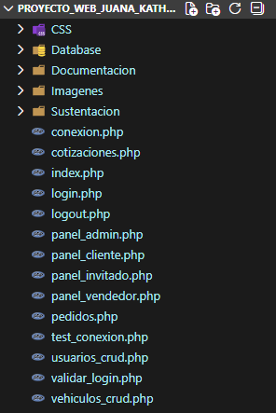
Ilustración 22 Captura de pantalla directorio
- Configuración SEO en Página Principal (index.php)
Cambio: Inserción de metaetiquetas y corrección de rutas de recursos.
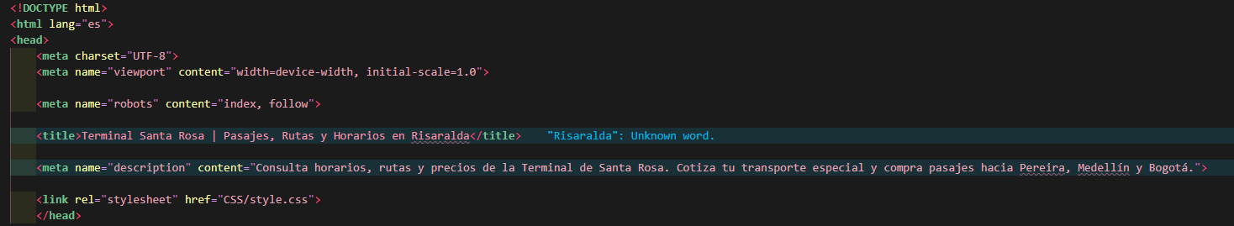
Ilustración 23 Inserción de metaetiquetas.
- Protección de Acceso (login.php)
Cambio: Inserción de metaetiqueta noindex.
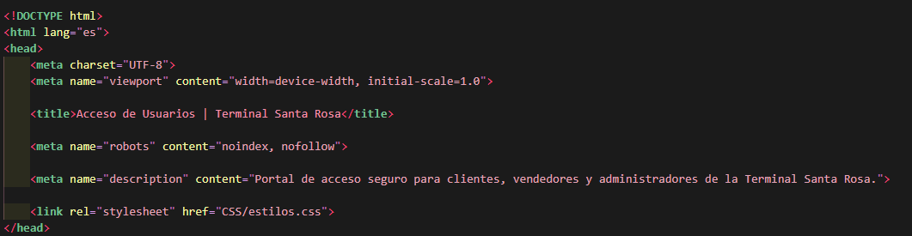
Ilustración 24 Inserción de metaetiquetas.
- Optimización Visual y Accesibilidad (Banner)
Cambio: Uso de etiquetas semánticas, atributos alt y rutas relativas en index.php.
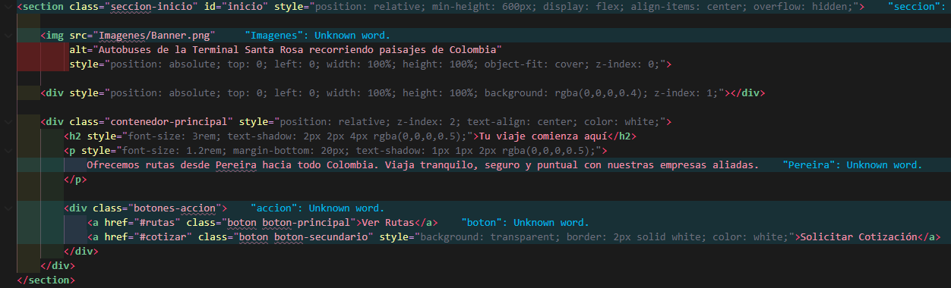
Ilustración 25 Mejorar UX y SEO de Imágenes.
- Archivo de Control de Robots (robots.txt)
Cambio: Creación del archivo en la raíz del proyecto.
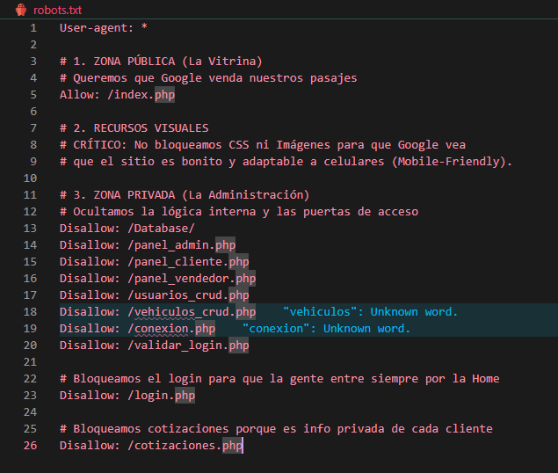
Ilustración 26 Gestionar el rastreo del sitio completo.
Explicación del posicionamiento web.
Enlace: https://www.canva.com/design/DAG5kXJwxPA/m5V8uflpcFij4k4BWMESYQ/edit?utm_content=DAG5kXJwxPA&utm_campaign=designshare&utm_medium=link2&utm_source=sharebutton

Conclusiones
El desarrollo de esta página web para la Terminal de Transporte de Pereira permitió aplicar conocimientos básicos en HTML y CSS, además de herramientas de diseño como Canva e inteligencia artificial para mejorar la presentación visual. La solución propuesta responde a una necesidad real de digitalización, facilitando la consulta de rutas, horarios, disponibilidad y compra de tiquetes.
Este proyecto representa un avance en el uso de tecnologías web para mejorar servicios públicos, y demuestra cómo desde el rol de estudiante se puede aportar al desarrollo regional con soluciones prácticas y funcionales
El desarrollo de la aplicación web para la Terminal de Transporte Santa Rosa permitió transformar una maqueta estática en un sistema dinámico y funcional, utilizando AppServ 9.3.0 como entorno de trabajo. La integración de tecnologías como PHP, MySQL, HTML y CSS garantizó una solución completa que responde a los requerimientos planteados.
La integración de estrategias de posicionamiento web en el desarrollo del proyecto 'Terminal Santa Rosa' permitió evidenciar que el SEO no es una fase aislada del marketing, sino un componente estructural de la Ingeniería de Software. A través de la refactorización del código fuente y la reorganización del árbol de carpetas, se logró no solo optimizar la indexación del sitio en motores de búsqueda, sino también mejorar la mantenibilidad y escalabilidad del sistema.

Bibliografía
Luján, S. (2002). Programación de aplicaciones web: historia, principios básicos y clientes web. (Pág. 39 a 89) https://rua.ua.es/dspace/bitstream/10045/16995/1/sergio_lujan programacion_de_aplicaciones_web.pdf
Copete Ballester, R. (2022). Diseño y desarrollo de una aplicación de consulta de horarios. Universidad de Alicante. https://rua.ua.es/dspace/bitstream/10045/121426/1/Diseno_y_desarrollo_de_una_aplicacion_de_consulta_de_Copete_Ballester_Raquel.pdf
Pérez, M. (2013). Programación de páginas web dinámicas con Apache, Base de Datos MySQL y PHP (2a. ed.). Editorial ICB. https://elibro-net.bibliotecavirtual.unad.edu.co/es/ereader/unad/113229?page=166
Terrell, B. (2019). Creating Data-Driven Web Sites: An Introduction to HTML, CSS, PHP, and MySQ L. Momentum Press. (Pág. 77 a 115) https://bibliotecavirtual.unad.edu.co/login?url=https://search.ebscohost.com/login.aspx?direct=true&db=e000xww&AN=2041474&lang=es&site=eds-live&scope=site&ebv=EB&ppid=pp_77
Google Developers. (2024). Guía de optimización en buscadores (SEO) para principiantes. Google Search Central. https://developers.google.com/search/docs/fundamentals/seo-starter-guide?hl=es
Mozilla Developer Network (MDN). (2023). Conceptos básicos de HTML y estructura semántica. Mozilla Foundation. https://developer.mozilla.org/es/docs/Learn/HTML/Introduction_to_HTML

